**SOHO routerek szerepe és működése**

#### **Mi az a SOHO router?**

A SOHO router (Small Office/Home Office router) olyan hálózati eszköz, amelyet kis irodák vagy otthoni felhasználók számára terveztek. Ezek a routerek egyszerre biztosítják:

* az internetkapcsolat megosztását több eszköz között,
* vezetékes (LAN) és vezeték nélküli (Wi-Fi) hálózati hozzáférést,
* alapszintű hálózatbiztonsági funkciókat (pl. tűzfal, NAT, szülői felügyelet).

#### **Főbb jellemzők**

* **Többportos Ethernet switch:** Általában 4 LAN porttal rendelkezik, lehetővé téve több eszköz csatlakozását.
* **Wi-Fi támogatás:** 2,4 GHz-es és/vagy 5 GHz-es sávok; egyes modellek már Wi-Fi 6-tal is.
* **DHCP szerver:** Automatikusan kioszt IP-címeket a hálózat eszközeinek.
* **Tűzfal és NAT:** Alap biztonsági funkciók az internetes támadások ellen.
* **Adminisztrációs felület:** Webes vagy mobilalkalmazás-alapú konfigurációs lehetőség.

#### **Előnyök**

* **Egyszerű beállítás:** Felhasználóbarát menürendszer, gyakran "plug-and-play" kialakítás.
* **Költséghatékony:** Olcsóbb, mint az üzleti célú routerek.
* **Integrált megoldás:** Több funkció egyetlen eszközben (router, switch, access point).

#### **Hátrányok**

* **Korlátozott teljesítmény:** Nagy adatforgalom vagy sok eszköz esetén nem biztosít stabil működést.
* **Kevesebb testreszabási lehetőség:** Haladó felhasználók számára korlátozott lehetőségek.
* **Biztonsági frissítések ritkán érkeznek:** Nem minden gyártó gondoskodik hosszú távú támogatásról.

#### **Gyakori márkák és modellek**

* **TP-Link:** Archer sorozat (pl. Archer C6, AX10)
* **ASUS:** RT-AX55, RT-AC66U
* **Netgear:** Nighthawk sorozat
* **D-Link:** DIR sorozat
* **MikroTik:** hAP Lite – haladóbb felhasználóknak

#### **Használati területek**

* **Otthoni internetezés, streamelés**
* **Kis irodák hálózati infrastruktúrája**
* **Alap szintű vendéghálózatok kialakítása**
* **Otthoni okoseszközök hálózatba kötése**

#### **Router vs. Modem**

* **Modem**: Az internetszolgáltatótól érkező jelet alakítja át digitális jellé.
* **Router**: Elosztja az internetkapcsolatot a helyi eszközök között.
* Sok SOHO eszköz **kombinált modem-router** megoldás.

#### **Biztonsági tanácsok**

* **Alapértelmezett jelszó megváltoztatása**
* **Firmware frissítése rendszeresen**
* 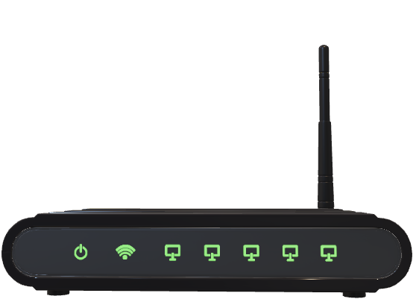**Vendéghálózat elkülönít